LINEAMIENTO TÉCNICO PARA LA OPERACIÓN DEL MANEJO INTEGRAL DE LAS UNIDADES DE CUIDADO INTENSIVO E INTERMEDIO ANTE LA EMERGENCIA COVID -19 EN EL MARCO DEL DECRETO 538 DE 2020

SECRETARÍA SECCIONAL DE SALUD Y PROTECCIÓN SOCIAL DE ANTIOQUIA

GOBERNACIÓN DE ANTIOQUIA

Julio 2020
Versión 2

Contenido
INTRODUCCIÓN 2
DEFINICIÓN 4
ALCANCE 4
MARCO JURÍDICO 5
OBJETIVO GENERAL 6
OBJETIVOS ESPECÍFICOS 6
DEFINICIONES 6
MONITOREO Y SEGUIMIENTO A LA OCUPACIÓN DE CAMAS Y GENERACIÓN DE ALERTAS. 7
Alta demanda 7
Alertas 8
Acciones de las IPS públicas, privadas y mixtas 9
Acciones de la Secretaría Seccional de Salud y Protección Social de Antioquia 10
Indicadores para seguimiento de camas de Unidad de Cuidado Intensivo (UCI), Cuidado Intermedio y hospitalización adultos y pediátricos 10
SISTEMA DE REFERERENCIA Y CONTRARREFERENCIA 16
FUNCIONAMIENTO DEL CRUE DEL DEPARTAMENTO DE ANTIOQUIA COMO OPERADOR EN EL PROCESO CENTRALIZADO DE GESTIÓN DE CAMAS. 18
Parámetros y canales de comunicación del CRUE con las EPS e IPS. 19
Diagrama de referencia y contrarreferencia UCI 21
Flujograma de referencia y contrarreferencia UCI. 22
ARTICULACIÓN CON OTROS CRUE DEPARTAMENTALES. 23
LINEAMIENTOS PARA LA FACTURACIÓN DE LOS SERVICIOS 23

INTRODUCCIÓN

La Ley 1751 de 2015 "Por medio de la cual se regula el derecho fundamental a la salud y se dictan otras disposiciones" en su artículo 5° establece dentro de las obligaciones del Estado que el mismo "es responsable de respetar, proteger y garantizar el goce efectivo del derecho fundamental a la salud, como uno de los elementos fundamentales del Estado Social de Derecho".

El departamento de Antioquia consecuente con las competencias dadas por la ley 715 de 2001 es responsable de dirigir, coordinar y vigilar el sector salud y el Sistema General de Seguridad Social en Salud en el territorio de su jurisdicción.

De acuerdo con el artículo 54 de la Ley 715, “El servicio de salud a nivel territorial deberá prestarse mediante la integración de redes que permitan la articulación de las unidades prestadoras de servicios de salud, la utilización adecuada de la oferta en salud y la racionalización del costo de las atenciones en beneficio de la población, así como la optimización de la infraestructura que la soporta (…). La red de servicios de salud se organizará por grados de complejidad relacionados entre sí mediante un sistema de referencia y contra referencia que provea las normas técnicas y administrativas con el fin de prestar al usuario servicios de salud acordes con sus necesidades, atendiendo los requerimientos de eficiencia y oportunidad, de acuerdo con la reglamentación que para tales efectos expida el Ministerio de Salud”.

El artículo 18 del Decreto 4747 de 2007 (compilado en el Decreto 780 de 2016) establece que sin perjuicio de las funciones asignadas a las Entidades Promotoras de Salud de los Regímenes Contributivo y Subsidiado de Salud, las Entidades Adaptadas, las Administradoras de Riesgos Profesionales, las entidades que administran regímenes de salud especiales y de excepción y a los Prestadores de Servicios de Salud, le corresponde a las Direcciones Territoriales de Salud regular los servicios de urgencias de la población de su territorio y coordinar la atención en salud de la población afectada por emergencias o desastres en su área de influencia.

Según el plan de acción para la prestación de servicios de salud durante las etapas de contención y mitigación de la pandemia por SARS-CoV-2 (COVID-19), elaborado por el Ministerio de Salud y Protección Social, es competencia de las secretarías departamentales “organizar y coordinar la red de prestadores de servicios de salud públicos y privados de su jurisdicción y, a través de los Centros Reguladores de

Emergencias-CRUE, coordinar la atención y resolución de la emergencia médica en el marco de la pandemia por SARS-CoV-2 (COVID-19)”, así como “organizar los procesos de referencia y contrarreferencia y de ser necesario intervenir en los procesos de remisión con demoras injustificadas”.

Durante el avance de la pandemia por COVID-19, se espera una alta demanda de Unidades de Cuidados Intensivos e Intermedios, por lo que es necesario fortalecer y reorganizar los servicios de salud para garantizar los derechos fundamentales a la vida y la salud.

En Antioquia viene incrementándose la ocupación de UCI tanto por pacientes con COVID-19, como con otras patologías y es deber como ente territorial departamental
acogerse a los lineamientos que se han generado desde el orden Nacional, que buscan articular a los integrantes del Sistema General de Seguridad Social en Salud bajo los principios de subsidiariedad, complementariedad, concurrencia y unidad en procura de evitar, contener o mitigar los posibles efectos que ocasione esta situación epidemiológica en el departamento. Es así como mediante el Decreto 538 de 2020 el Gobierno Nacional adoptó medidas para el sector salud, con el fin de contener, mitigar la pandemia por COVID-19 y garantizar la prestación de los servicios de salud en el marco del Estado de Emergencia Económica, Social y Ecológica.

Se vienen desarrollando acciones buscando un menor impacto en la población, priorizando las acciones para evitar los casos graves y las posibles muertes. En este sentido, se focaliza el actuar en el fortalecimiento de la capacidad de respuesta hospitalaria, lo cual incluye la gestión para la disponibilidad de las camas de Unidad de Cuidado intensivo (UCI), Cuidado Intermedio y las camas hospitalarias. Por lo anterior y de acuerdo con el Artículo 4 del Decreto 538 de 2020, en caso de alta demanda, es necesario realizar la gestión centralizada de las Unidades de Cuidado Intensivo y de las Unidades de Cuidado Intermedio por parte del Centro Regulador de Urgencias y Emergencias (CRUE) departamental, el cual asumirá el control de la oferta y la disponibilidad aplicando los procedimientos de referencia y contrarreferencia que incluyen:
- El reporte de la disponibilidad de camas por parte de los prestadores al Centro Regulador de Urgencias y Emergencias (CRUE).
- La articulación con las Entidades Promotoras de Salud (EPS), Entidades Administradoras de Planes de Beneficios (EAPB) y demás entidades responsables de pago.

- El apoyo del Ministerio de Salud y Protección Social en los procesos de referencia y contrarreferencia entre departamentos, en los casos que se requiera.

Así las cosas, atendiendo a los principios que regulan el Sistema General de Seguridad Social en Salud y el de planeación en el marco de la emergencia sanitaria, teniendo en cuenta el artículo 4 del Decreto 538 de 2020 se establece el LINEAMIENTO TÉCNICO PARA LA OPERACIÓN DEL MANEJO INTEGRAL DE LAS UNIDADES DE CUIDADO INTENSIVO E INTERMEDIO ANTE LA EMERGENCIA COVID -19 EN EL MARCO DEL DECRETO 538 DE 2020.

Ahora bien, del 15 de julio fecha en que se decretó la alerta naranja al 28 de Julio de 2020, se observa un incremento de 94 camas de unidad de cuidados intensivos adultos para un total de 687 camas UCI COVID superando así la meta planteada por la secretaria Seccional de Salud el plan de acción para la contención y mitigación del SARS-CoV-2 formulado para el departamento de Antioquia que al 30 de julio de 2020 era alcanzar 659 camas UCI para pacientes COVID, permitiendo este avance tener una mayor capacidad de operación en la asignación de camas y así mismo ajustar las alertas planteadas en la versión número 1 de este lineamiento.
Razón por lo cual se ajusta este documento denominado LINEAMIENTO TÉCNICO PARA LA OPERACIÓN DEL MANEJO INTEGRAL DE LAS UNIDADES DE CUIDADO INTENSIVO E INTERMEDIO ANTE LA EMERGENCIA COVID -19 EN EL MARCO DEL DECRETO 538 DE 2020.

DEFINICIÓN

Ante la emergencia por COVID-19, la gestión centralizada de las camas de cuidado intensivo y cuidado intermedio está enmarcada en acciones de planeación, ejecución, monitoreo y seguimiento de la oferta y demanda del plan de respuesta en la fase de mitigación. Así mismo, la gestión para la disponibilidad de los recursos en el departamento de Antioquia según el marco normativo vigente, cuando haya alta demanda.

ALCANCE

Inicia con la definición de alta demanda y muy alta demanda y las correspondientes alertas frente a la ocupación de las Unidades de Cuidado Intensivo de las Instituciones Prestadoras de Servicios de Salud, continua con el monitoreo y la regulación de pacientes por parte del CRUE Departamental de forma centralizada, que requieran UCI – UCIM en el Departamento de Antioquia, lo cual termina cuando las condiciones que dieron lugar a la declaratoria de las alertas sean superadas. Dar respuesta a la emergencia generada por COVID-19 en el departamento a través del Sistema de Referencia y Contrarreferencia de pacientes.

MARCO JURÍDICO

- Ley Estatutaria 1751 de 2015.
- Ley 715 de 2001.
- Decreto 780 de 2016 del Ministerio de Salud y Protección Social por medio del cual se expide el Decreto Único Reglamentario del Sector Salud y Protección Social.
- Resolución 1220 de 2012 del Ministerio de Salud y Protección Social por la cual se establecen las condiciones y requisitos para la organización, operación y funcionamiento de los centros reguladores de urgencias, emergencias y desastres, CRUE.
- Resolución 3047 de 2008 del Ministerio de Salud y Protección Social por medio de la cual se definen los formatos, mecanismos de envío, procedimientos y términos a ser implementados en las relaciones entre prestadores de servicios de salud y entidades responsables del pago de servicios de salud, definidos en el Decreto 4747 de 2007.
- Decreto 4747 de 2007 del Ministerio de Salud y Protección Social por medio del cual se regulan algunos aspectos de las relaciones entre los prestadores de servicios de salud y las entidades responsables del pago de los servicios de salud de la población a su cargo, y se dictan otras disposiciones.
- Decreto Legislativo 538 del 12 de abril 2020 del Ministerio de Salud y Protección Social por el cual se adoptan medidas en el sector salud, para contener y mitigar la pandemia COVID-19 y garantizar la prestación de los servicios de salud, en el marco del Estado de Emergencia Económica, Social y Ecológica.

- Lineamientos para la detección y manejo de casos de COVID-19 por los Prestadores de Servicios de Salud en Colombia.
- Resolución 1068 de julio de 2020, del Ministerio de Salud y Protección Social.
- Resolución 844 de mayo 26 de 2020 del Ministerio de Salud y Protección Social, mediante la cual se prorroga la emergencia sanitaria hasta el 31 de agosto de 2020
- Decreto 2020070000967 del 12 de marzo de 2020, mediante el cual se declara la emergencia sanitaria en salud en el departamento de Antioquia
- Decreto 2020070000984 de 13 de marzo de 2020, por el cual se declara una situación de calamidad pública en el departamento de Antioquia

OBJETIVO GENERAL

Establecer lineamientos técnicos para la operación de la gestión centralizada de las Unidades de Cuidados Intensivos – UCI y las Unidades de Cuidados Intermedios- UCIM, por parte del Centro Regulador de Urgencias y Emergencias del Departamento de Antioquia, para el monitoreo de la oferta, la demanda de las camas incluyendo las de hospitalización, con el fin de administrar la disponibilidad y regulación de las camas para la atención de pacientes en las Instituciones Prestadoras de Servicios de Salud del departamento.

OBJETIVOS ESPECÍFICOS

- Establecer el Lineamiento Técnico base para la Operación del Manejo Integral de Camas de Unidad de Cuidado Intensivo y Unidad de Cuidados Intermedios ante la Emergencia COVID -19 en el marco del Decreto 538 de 2020.
- Generar alertas tempranas frente a la oferta y demanda de camas disponibles para la atención que permita la gestión integrada de estos servicios en salud mediante un sistema de monitoreo y seguimiento para la toma de decisiones.
- Administrar la disponibilidad y regulación de camas UCI - UCIM para la atención de pacientes que las requieran.
- Monitorear la oferta y demanda para la activación de alertas tempranas a través de los indicadores determinados para el efecto.

DEFINICIONES

Prestadores de servicios de salud. Se consideran así, las instituciones prestadoras de servicios de salud y los grupos de práctica profesional que cuentan con infraestructura física para prestar servicios de salud y que se encuentran habilitados, se incluyen los profesionales independientes de salud y los servicios de transporte especial de pacientes que se encuentren habilitados (Dec. 780 de 2016).

Entidades responsables del pago de servicios de salud. Se consideran como tales las direcciones departamentales, distritales y municipales de salud, las entidades promotoras de salud de los regímenes contributivo y subsidiado, las entidades adaptadas y las administradoras de riesgos laborales (Dec. 780 de 2016).

CRUE. Centro Regulador de Urgencias y Emergencias.

APH. Tecnólogos en Atención Prehospitalaria.

Referencia y contrarreferencia. Conjunto de procesos, procedimientos y actividades técnicas y administrativas que permiten prestar, adecuadamente, los servicios de salud a los pacientes, garantizando la calidad, accesibilidad, oportunidad, continuidad e integralidad de los servicios, en función de la organización de la red de prestación de servicios definida por la entidad responsable del pago. La referencia es el envío de pacientes o elementos de ayuda diagnóstica por parte de un prestador de servicios de salud a otro, para atención o complementación diagnóstica que, de acuerdo con el nivel de resolución, dé respuesta a las necesidades de salud. La contrarreferencia es la respuesta que el prestador de servicios de salud receptor de la referencia da al prestador que remitió. La respuesta puede ser la contra remisión del paciente con las debidas indicaciones a seguir o, simplemente, la información sobre la atención prestada al paciente en la institución receptora, o el resultado de las solicitudes de ayuda diagnóstica (Decreto 780 de 2016).

Transporte primario. Es el traslado de pacientes del lugar de ocurrencia del episodio patológico al hospital. (NTC 3729 de 2012)

Transporte secundario. Traslado interhospitalario de pacientes, el traslado de estos hacia sus domicilios y/o transporte de pacientes limitados que no puedan movilizarse por sus propios medios y no presenten patología de urgencia. (NTC 3729 de 2012)

Tiempo operacional. Tiempo que no se puede estandarizar, necesario para desarrollar una o varias actividades o tareas.

MONITOREO Y SEGUIMIENTO A LA OCUPACIÓN DE CAMAS Y GENERACIÓN DE ALERTAS.

Alertas

De acuerdo con lo establecido por el Ministerio de Salud y Protección Social en el documento “Guía Hospitalaria para la Gestión del Riesgo de Desastres”, el sistema de alertas o escalas de alertas en el sector salud (verde, amarilla, naranja y roja) son medidas de pronóstico y preparación, relacionadas con dos aspectos: la información previa que existe sobre la evolución de un fenómeno, y las acciones y disposiciones que deben ser asumidas por los Comités para la Prevención y Atención de Desastres para enfrentar la situación que se prevé.

Su función es dar aviso sobre la ocurrencia de un posible evento externo o interno o también pueden indicar el nivel de alistamiento o preparación ante una situación particular. Las alertas pueden ser declaradas por el Ministerio de Salud y Protección Social y las Secretarías departamentales, distritales o municipales de salud. La declaración de las diferentes alertas no siempre sigue un orden secuencial debido a la evolución del fenómeno, a su presentación súbita o a la afectación exponencial.

Para el departamento de Antioquia, se generan las siguientes alertas en el marco de la pandemia por el SARS-CoV-2 (COVID-19):

ETAPAS DE LA PANDEMIA | Evolución de la Pandemia/Rango (Porcentaje Ocupacional UCI COVID-19) | Nivel de alerta
Etapa Preparación | No hay presencia de casos en el País | Verde
Etapa de Contención | Primer caso diagnosticado en el País | Amarilla
Etapa Mitigación | Comportamiento de la pandemia en números de casos y porcentaje ocupacional de UCI COVID igual o mayor a 55% | Naranja
 | Comportamiento de la pandemia en números de casos y porcentaje ocupacional de UCI COVID igual o mayor a 75% | Roja

ALERTA VERDE

Esta se dio durante la etapa de preparación para la pandemia cuando aún no había casos en el país.

ALERTA AMARILLA

Se decretó con el primer caso diagnosticado en el País e inicio de la etapa de contención de la pandemia.

ALERTA NARANJA

La alerta naranja inicia con la determinación la alta demanda de la capacidad instalada de UCI adultos en el departamento los cuales se describe a continuación.

Alta Demanda

Se establecen como parámetros para generar alerta de alta demanda los siguientes aspectos:

a) Indicadores de ocupación de UCI destinada para COVID-19 en un rango mayor o igual al 55%, según lo publicado por la Secretaría de Salud de Antioquia en el link dispuesto para ello.

b) Esta situación sea observada por un periodo de tiempo continuo mayor a 3 (tres) días calendario.

Una vez se cumplan los dos parámetros para la definición de “Alta demanda”, se decretará la alerta Roja según la ocupación de las camas de unidad de cuidados intensivos, para lo cual se emitirá un acto administrativo con las correspondientes acciones a realizar por los diferentes actores.

Acciones de las IPS públicas, privadas y mixtas:

Realizar el reporte de la capacidad instalada y la ocupación en servicios de internación, tres veces al día, así: a las 06:00 horas, 14:00 horas y 18:00 horas. y en el momento en que se presente cualquier novedad. Esto a través de la dirección electrónica: http://crueantioquia.ipsuniversitaria.com.co/login?returnUrl=%2Fadmin

Disponer y activar durante esta fase los recursos, áreas y personal de refuerzo requerido según la situación. La expansión y reasignación del Talento humano en Salud-THS contempla la necesidad de asegurar la atención de pacientes con sospecha y confirmación de infección por SARS-CoV-2 (COVID-19), además de la atención de las demás necesidades de salud, y de las personas que, por razones de aislamiento y cuarentena, requieran ser atendidas en sus domicilios, entre otros. Los prestadores de servicios de salud deberán buscar formas de organización del THS que permitan la prestación de servicios de salud de manera eficiente.
Seguimiento de la situación por el Comité Hospitalario de emergencias-CHE
Coordinar e implementar las acciones de expansión requeridas, se suspenden y reprograman las cirugías ambulatorias no urgentes, procedimientos no urgentes y aquellos que sean diferibles y se da altas tempranas a los pacientes que sea posible, para dar prelación a la atención de casos por COVID-19
Activar el plan de emergencia hospitalaria, que dé cuenta de la capacidad de atención de la IPS, en cuanto su capacidad instalada actual se sature.
Activar los mecanismos de referencia y contra referencia de pacientes
Gestionar la obtención de los elementos identificados como indispensables para la atención de la emergencia y de los cuales no se tenga suficiente reserva

Acciones de la Secretaría Seccional de Salud y Protección Social de Antioquia:
Realizar seguimiento estricto a los prestadores de servicios de salud para verificar el cumplimiento de las medidas establecidas y los reportes para el monitoreo de ocupación. Adicionalmente realizará las siguientes actividades:
- Revisar la suficiencia del talento humano requerido para la atención en las Unidades de Cuidado Intensivo, con el fin de prever e intervenir situaciones que puedan generar dificultades para la atención oportuna de los pacientes.
- Gestionar la cooperación entre IPS en temas de talento humano y equipos biomédicos en calidad de respaldo o préstamo durante la operación del manejo integral de Unidades de Cuidado intensivo, cuidado intermedio y camas de hospitalización.

- Gestionar la capacitación al talento humano en las IPS que lo requieran, en temas relacionados con cuidado intensivo.

ALERTA ROJA
La Alerta Roja inicia con la determinación de muy alta demanda de la capacidad instalada de UCI adultos en el departamento, la cual se describe a continuación.

Muy Alta Demanda

Se establecen como parámetros para generar alerta de alta demanda los siguientes aspectos:

a) Indicadores de ocupación de UCI destinada para COVID-19 en un rango mayor o igual al 75%, según lo publicado por la Secretaría de Salud de Antioquia en el link dispuesto para ello.

b) Esta situación sea observada por un periodo de tiempo continuo mayor a 3 (tres) días calendario.

Una vez se cumplan los dos parámetros para la definición de “Muy Alta demanda”, se decretará la alerta Roja según la ocupación de las camas de unidad de cuidados intensivos, para lo cual se emitirá un acto administrativo.
Acciones de las IPS públicas, privadas y mixtas:

Realizar el reporte de la capacidad instalada y la ocupación en servicios de internación, tres veces al día, así: a las 06:00 horas, 14:00 horas y 18:00 horas. y en el momento en que se presente cualquier novedad. Esto a través de la dirección electrónica: http://crueantioquia.ipsuniversitaria.com.co/login?returnUrl=%2Fadmin

Disponer y activar durante esta fase los recursos, áreas y personal de refuerzo requerido según la situación. La expansión y reasignación del Talento humano en Salud-THS, contempla la necesidad de asegurar la atención de pacientes con sospecha y confirmación de infección por SARS-CoV-2 (COVID-19), además de la atención de las demás necesidades de salud, y de las personas que, por razones de aislamiento y cuarentena, requieran ser atendidas en sus domicilios, entre otros. Los prestadores de servicios de salud deberán buscar formas de organización del THS que permitan la prestación de servicios de salud de manera eficiente.

Seguimiento de la situación por el Comité Hospitalario de emergencias-CHE
Continuara con las actividades de Coordinación e implementación de las acciones de expansión requeridas en su capacidad instalada, de suspensión y reprogramación de las cirugías ambulatorias no urgentes, procedimientos no urgentes y aquellos que sean diferibles y se da altas tempranas a los pacientes que sea posible, para dar prelación a la atención de casos por COVID-19.
Activar las acciones del plan de emergencia hospitalaria que correspondan a la magnitud del evento. El plan de emergencia debe dar cuenta de la capacidad de atención de la IPS, en cuanto su capacidad instalada actual se sature.
Mantener la Activar los mecanismos de referencia y contra referencia de pacientes
Gestionar la obtención de los elementos identificados como indispensables para la atención de la emergencia y de los cuales no se tenga suficiente reserva de acuerdo a la etapa de la emergencia.

Acciones de la Secretaría Seccional de Salud y Protección Social de Antioquia:
Continuar con las actividades de seguimiento estricto a los prestadores de servicios de salud para verificar el cumplimiento de las medidas establecidas y los reportes para el monitoreo de ocupación. Adicionalmente realizará las siguientes actividades:
- Revisar la suficiencia del talento humano requerido para la atención en las Unidades de Cuidado Intensivo, con el fin de prever e intervenir situaciones que puedan generar dificultades para la atención oportuna de los pacientes.
- Gestionar la cooperación entre IPS en temas de talento humano y equipos biomédicos en calidad de respaldo o préstamo durante la operación del manejo integral de Unidades de Cuidado intensivo, cuidado intermedio y camas de hospitalización.

- Gestionar la capacitación al talento humano en las IPS que lo requieran, en temas relacionados con cuidado intensivo.

Indicadores para seguimiento de camas de Unidad de Cuidado Intensivo (UCI), Cuidado Intermedio y hospitalización adulto y pediátrico.

Se establecen cinco (5) indicadores que corresponden al seguimiento del porcentaje

de ocupación de las camas para los servicios de Unidad de Cuidados Intensivos, Unidad de Cuidados Intermedios y hospitalización adultos. Dichos indicadores se medirán tanto para las camas destinadas a la atención de casos probables o confirmados por COVID 19 y los relacionados con las demás patologías que demanden dichos servicios, tanto para el departamento cómo para cada una de las IPS que reportan la información.

FICHAS TÉCNICAS DE LOS INDICADORES
Nombre del indicador | Porcentaje de ocupación de Unidad de Cuidados Intensivos asignadas para COVID 19
Definición del evento | Mide las camas ocupadas de los servicios de unidad de cuidado intensivo en Instituciones Prestadoras de Servicios de Salud – IPS de naturaleza privada y pública frente al total disponible para la emergencia por COVID 19.
Definición del indicador | Expresa la relación entre la ocupación real de las camas de los servicios de unidad de cuidado intensivo diario por pacientes probables, confirmados con Covid-19 y no Covid – 19 que estén utilizando las camas asignadas para COVID – 19, respecto a su capacidad máxima de ocupación en el mismo periodo de tiempo.
Utilidad | Permite conocer la disponibilidad de camas de Unidad de Cuidados Intensivos dispuestas para el manejo de pacientes probables o confirmados COVID 19.
Fórmula de cálculo | Número de camas ocupadas en UCI por pacientes probables, confirmados por Covid-19 y no Covid -19 que estén utilizando las camas asignadas para COVID – 19 en el Departamento de Antioquia / Número de camas de UCI adultos asignadas para Covid-19 en Departamento de Antioquia por 100  Numerador: Corresponde al número de camas ocupadas por personas hospitalizadas en UCI las cuales corresponden a casos probables, confirmados por Covid-19 y no Covid – 19 que estén utilizando las camas asignadas para COVID – 19 en cada IPS del Departamento de Antioquia.  Denominador: número de camas disponibles y en condiciones de uso en UCI designadas para la atención por Covid-19 en cada IPS del departamento de Antioquia. El número de camas aquí registrado contempla las conversiones y expansiones ya realizadas a la fecha de cada servicio y su disponibilidad puede variar dependiendo de la demanda poblacional y su morbimortalidad.
Unidad de medición | Porcentaje
Periodicidad | Diaria
Fuente de información | Numerador: sistema integral de referencia y contrarreferencia - SIRC  Denominador: sistema integral de referencia y contrarreferencia – SIRC
Responsable
Fuente: Adaptado de la Dirección de Urgencias y Emergencias en Salud – Ficha Observatorio de Salud de Bogotá

Nombre del indicador | Porcentaje de ocupación de Unidad de Cuidados Intermedios por COVID 19
Definición del evento | Mide las camas ocupadas de los servicios de unidad de cuidados intermedios en Instituciones Prestadoras de Servicios de Salud – IPS de naturaleza privada y pública frente al total disponible y designado para la emergencia por COVID 19.
Definición del indicador | Expresa la relación entre la ocupación real de las camas de los servicios de unidad de cuidado intermedio diario, respecto a su capacidad máxima de ocupación en el mismo periodo de tiempo.
Utilidad | Conocer la disponibilidad de camas de Unidad de Cuidados intermedios
Fórmula de cálculo | Número de camas ocupadas en Unidad de Cuidados Intermedios por Covid-19 en el departamento de Antioquia. / Número de camas de Unidad de Cuidados Intermedios adultos en Departamento de Antioquia por 100  Numerador: Corresponde al número de camas ocupadas por personas hospitalizadas en Unidad de Cuidados Intermedios las cuales corresponden a casos probables o confirmados por Covid-19 en cada IPS del departamento de Antioquia  Denominador: número de camas disponibles y en condiciones de uso en Unidad de Cuidados Intermedios, en cada IPS del departamento de Antioquia. El número de camas aquí registrado contempla las conversiones y expansiones ya realizadas a la fecha de cada servicio y su disponibilidad puede variar dependiendo de la demanda poblacional y su morbimortalidad.
Unidad de medición | Porcentaje
Periodicidad | Diaria
Fuente de información | Numerador: sistema integral de referencia y contrarreferencia - SIRC  Denominador: sistema integral de referencia y contrarreferencia – SIRC
Responsable
Fuente: Adaptado de la Dirección de Urgencias y Emergencias en Salud – Ficha Observatorio de Salud de Bogotá

Nombre del indicador | Porcentaje de ocupación de hospitalización adulto por COVID 19
Definición del evento | Mide las camas ocupadas de los servicios de hospitalización adultos en Instituciones Prestadoras de Servicios de Salud – IPS de naturaleza privada y pública frente al total disponible y designado para la emergencia por COVID 19.
Definición del indicador | Expresa la relación entre la ocupación real de las camas de los servicios de hospitalización adultos diario, respecto a su capacidad máxima de ocupación en el mismo periodo de tiempo.
Utilidad | Conocer la disponibilidad de camas de hospitalización adultos
Fórmula de cálculo | Número de camas ocupadas en hospitalización adultos por Covid-19 en el departamento de Antioquia / Número de camas de Hospitalización adultos en el departamento de Antioquia por 100  Numerador: Corresponde al número de camas ocupadas por personas internadas en el servicio de hospitalización adultos las cuales corresponden a casos probables o confirmados por Covid-19 en cada IPS del Departamento de Antioquia.  Denominador: número de camas disponibles y en condiciones de uso en hospitalización adultos, en cada IPS del Departamento de Antioquia. El número de camas aquí registrado contempla las conversiones y expansiones ya realizadas a la fecha de cada servicio y su disponibilidad puede variar dependiendo de la demanda poblacional y su morbimortalidad.
Unidad de medición | Porcentaje
Periodicidad | Diaria
Fuente de información | Numerador: sistema integral de referencia y contrarreferencia - SIRC  Denominador: sistema integral de referencia y contrarreferencia - SIRC
Responsable
Fuente: Adaptado de la Dirección de Urgencias y Emergencias en Salud – Ficha Observatorio de Salud de Bogotá

Nombre del indicador | Porcentaje de ocupación del servicio de unidad de cuidado intensivo en el departamento de Antioquia
Definición del evento | Mide las camas ocupadas del servicio de unidad de cuidado intensivo diario en las Instituciones Prestadoras de Servicios de Salud – IPS de naturaleza privada y pública frente al total disponible.
Definición del indicador | Expresa la relación entre la ocupación real de las camas del servicio de unidad de cuidado Intensivo diario por pacientes con cualquier patología, respecto a su capacidad máxima de ocupación en el mismo periodo de tiempo.
Utilidad | Permite conocer la disponibilidad de camas de unidad de cuidado intensivo dispuestas para el manejo de pacientes con cualquier patología
Fórmula de cálculo | Número de camas ocupadas en el servicio de unidad de cuidado intensivo / Número de camas disponibles y en condiciones de uso  Numerador: Corresponde al número de camas ocupadas por personas internadas en unidad de cuidado intensivo por cualquier patología en cada IPS del Departamento de Antioquia.  Denominador: número de camas disponibles y en condiciones de uso en unidad de cuidado intensivo, en cada IPS en Departamento de Antioquia. El número de camas aquí registrado contempla las conversiones y expansiones ya realizadas a la fecha de cada servicio y su disponibilidad puede variar dependiendo de la demanda poblacional y su morbimortalidad.
Unidad de medición | Porcentaje
Periodicidad | Diaria
Fuente de información | Numerador: sistema integral de referencia y contrarreferencia - SIRC  Denominador: sistema integral de referencia y contrarreferencia - SIRC
Responsable
Fuente: Adaptado de la Dirección de Urgencias y Emergencias en Salud – Ficha Observatorio de Salud de Bogotá

Nombre del indicador | Porcentaje de ocupación del servicio de unidad de cuidado intermedio en el departamento de Antioquia
Definición del evento | Mide las camas ocupadas del servicio de unidad de cuidado intermedio diario en las Instituciones Prestadoras de Servicios de Salud – IPS de naturaleza privada y pública frente al total disponible.
Definición del indicador | Expresa la relación entre la ocupación real de las camas del servicio de unidad de cuidado intermedio diario por pacientes con cualquier patología, respecto a su capacidad máxima de ocupación en el mismo periodo de tiempo.
Utilidad | Permite conocer la disponibilidad de camas de unidad de cuidado intermedio dispuestas para el manejo de pacientes con cualquier patología
Fórmula de cálculo | Número de camas ocupadas en el servicio de unidad de cuidado intermedio / Número de camas disponibles y en condiciones de uso.  Numerador: Corresponde al número de camas ocupadas por personas internadas en unidad de cuidado intermedio por cualquier patología en cada IPS del Departamento de Antioquia.  Denominador: número de camas disponibles y en condiciones de uso en unidad de cuidado intermedio, en cada IPS en Departamento de Antioquia. El número de camas aquí registrado contempla las conversiones y expansiones ya realizadas a la fecha de cada servicio y su disponibilidad puede variar dependiendo de la demanda poblacional y su morbimortalidad.
Unidad de medición | Porcentaje
Periodicidad | Diaria
Fuente de información | Numerador: sistema integral de referencia y contrarreferencia - SIRC  Denominador: sistema integral de referencia y contrarreferencia - SIRC
Responsable
Fuente: Adaptado de la Dirección de Urgencias y Emergencias en Salud – Ficha Observatorio de Salud de Bogotá

SISTEMA DE REFERERENCIA Y CONTRARREFERENCIA

Como soporte del traslado de pacientes derivado de la coordinación centralizada por parte del Centro Regulador de Urgencias se debe emplear el formato denominado “Referencia y Contrarreferencia de Pacientes” definido por la Resolución 4331 de 2012, Anexo Técnico No 9, el cual contiene los datos del prestador, el paciente, la persona responsable del paciente, el profesional que solicita la remisión, el motivo, el servicio que requiere y la información clínica (ver imagen de la resolución). Además, se debe diligenciar el anexo para la notificación de la urgencia. (Anexo 2 resolución 3047).

ANEXO 9

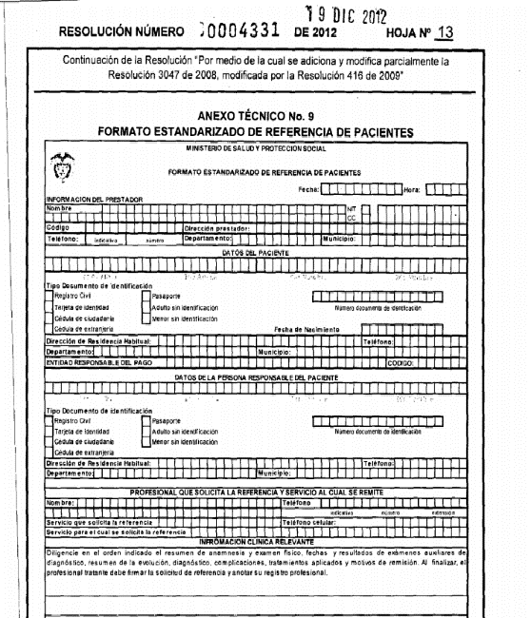

ANEXO 2
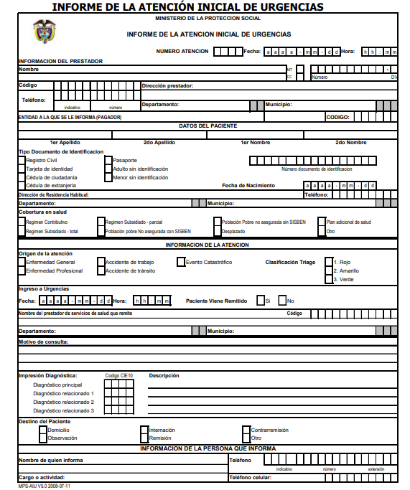

FUNCIONAMIENTO DEL CRUE DEL DEPARTAMENTO DE ANTIOQUIA COMO OPERADOR EN EL PROCESO CENTRALIZADO DE GESTIÓN DE CAMAS.

Para regular la oferta de camas de Cuidado Intensivo y Cuidado Intermedio una vez notificada la alta demanda por parte del sistema de referencia y contrarreferencia, como se explicó antes en el presente documento, se procede a organizar la respuesta a través del CRUE con las IPS del departamento dispuestas para este fin, y con un equipo reorganizado para cumplir de manera ágil con los traslados y regulación de pacientes según disponibilidad de camas.

A continuación, se ilustra cómo se organizará el recurso por cada subregión, siempre y cuando el comportamiento de la demanda de los servicios de UCI y UCIM lo permita:

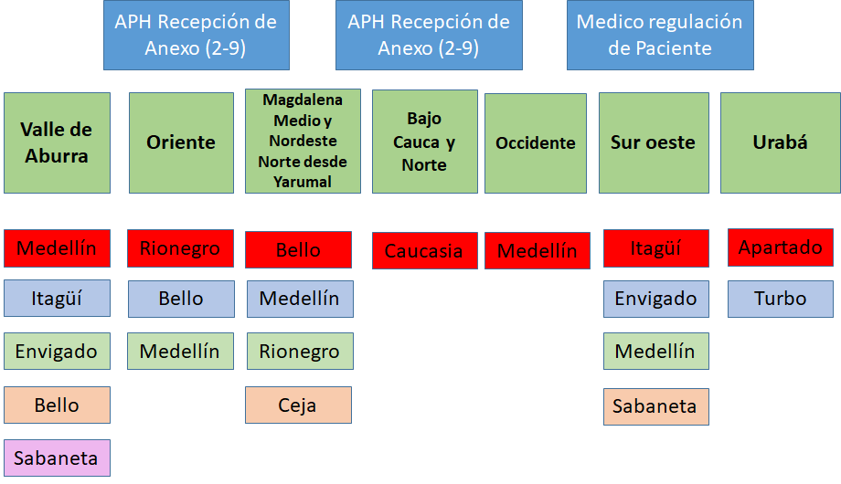

La grafica anterior se describe de la siguiente forma:
- La primera línea de cuadros de color azul es el personal del CRUE encargado de la regulación de los pacientes, en el cual se encuentran APH y médico regulador.
- La segunda línea de cuadros de color verde son las subregiones del departamento de Antioquia.
- La tercera línea de cuadros de color rojo son los municipios con UCI o UCIM de primera elección en la regulación de pacientes para la subregión de la segunda línea.
- Las siguientes líneas son los municipios que apoyarán a las UCI o UCIM de la primera elección en momentos de saturación.

Parámetro y canales de comunicación del CRUE con las EPS e IPS.

- La IPS que atiende el paciente COVID19 positivo o sospechoso en el servicio de urgencias o de hospitalización y requiere Unidad de Cuidados Intermedios o Intensivos, deberá comunicarse de forma inmediata con el CRUE del departamento de Antioquia a través de la plataforma de remisiones en la siguiente dirección electrónica http://portal.ipsuniversitaria.com.co/, opción solicitud remisiones y luego seleccionar CRUE. A esta plataforma podrán acceder con el usuario y contraseña asignados por el departamento a cada entidad. Donde se deberá informar la referencia y documentar el estado y los datos del paciente.

- El CRUE direccionará el paciente a la IPS más cercana teniendo en cuenta la disponibilidad y saturación del servicio requerido.

- El CRUE se comunicará con la IPS de destino del paciente y le emitirá el código respectivo.

- La IPS que recibe el paciente para la Unidad de Cuidados Intermedios o Intensivos deberá registrar la novedad de forma inmediata en la herramienta establecida

- A partir de la implementación del presente Lineamiento Técnico todas las IPS públicas, privadas y mixtas del departamento de Antioquia que tienen Unidades de Cuidados Intermedios o Intensivos destinadas a pacientes COVID19, deberán

realizar el reporte de la capacidad instalada y la ocupación en servicios de internación, tres veces al día, así: a las 06:00 horas, 14:00 horas y 18:00 horas. y en el momento en que se presente cualquier novedad. Esto a través de la dirección electrónica: http://crueantioquia.ipsuniversitaria.com.co/login?returnUrl=%2Fadmin

Luego de expedido el acto administrativo por parte de la Secretaría Seccional de Salud y Protección Social de Antioquia, las Entidades Administradoras de Planes de Beneficios – EAPB habilitadas en el Departamento tienen dos (2) horas para informar al CRUE, correo electrónico cruecovidseccionalsalud@antioquia.gov.co los datos (nombres y teléfonos) de la red de prestadores públicos y privados con contratos vigentes para los servicios de Unidad de Cuidados Intensivos e Intermedios, así como los datos de las empresas de ambulancias contratadas para el transporte secundario de pacientes en ambulancia medicalizada, las cuales serán contactadas por el CRUE para el traslado de los pacientes respectivos.

Diagrama de Referencia y Contra referencia UCI

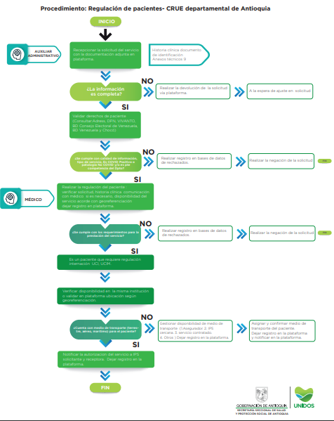

ARTICULACIÓN CON OTROS CRUE DEPARTAMENTALES.

El CRUE del departamento de Antioquia tendrá a disposición el correo electrónico cruecovidseccionalsalud@antioquia.gov.co y las líneas telefónicas 3835550, 3835201 y el celular 3136743096 en caso de que se requiera el apoyo en la regulación de otros departamentos o distritos. El Ministerio de Salud y Protección Social apoyará los procesos de referencia y contrarreferencia entre departamentos.

LINEAMIENTOS PARA LA FACTURACIÓN DE LOS SERVICIOS

Para efectos de la facturación de los servicios prestados de UCI adultos, pediátrica y neonatal y de UCIM adultos y pediátrica, se cumplirá con los siguientes criterios:

- En los casos donde existan acuerdos de voluntades entre las EPS o EOC y los prestadores de servicios de salud, se pagarán a los valores pactados en dichos acuerdos.
- Para la atención de pacientes con COVID19 confirmado y donde no exista acuerdo de voluntades entre las EPS o EOC con los prestadores de servicios de salud, se deberán seguir los criterios establecidos en la resolución 1068 del 01 de julio de 2020, expedida por el Ministerio de Salud y Protección Social.
- Para las demás patologías no COVID19 y mientras existan las condiciones que determinaron la alerta naranja o alerta roja, donde no exista acuerdo de voluntades entre las EPS o EOC con los prestadores de servicios de salud, se regirán por lo establecido en la normatividad vigente.

Para la radicación de las cuentas ante la entidad responsable de pago (ERP), se deberá presentar la factura con los soportes establecidos en la normatividad vigente y el código generado por el CRUE departamental, máximo dentro de los dos meses siguientes a la culminación de la prestación del servicio.

